

营销网络平台需求文档

营销网络部

2016年6月

# 修订历史

完成状态：已评审、已讨论（需注明遗留问题）、设计中

|  |  |  |  |
| --- | --- | --- | --- |
| 版本 | 时间 | 修订人 | 描述 |
| V1.0 | 2016-5-19 | 王烨 |  |
| V2.0 | 2016-6-14 | 殳征 | 增加运营平台章节 |

# 文档目录

1 修订历史 2

2 文档目录 3

3 概述 6

3.1 价值 6

3.2 定义 6

4 产品概述 7

4.1 文档概述 7

4.2 功能列表 7

5 详细设计 8

5.1 统一登录 8

5.1.1 能力说明 8

5.1.2 需求统计 8

5.1.3 业务流程 9

5.1.4 需求说明 9

新用户注册 9

用户登录 10

用户绑定 10

5.2 流量红包 11

5.2.1 能力说明 11

5.2.2 需求统计 11

5.2.3 需求说明 11

红包发放 11

红包记录查询 12

5.3 分享插件 12

5.3.1 能力说明 12

5.3.2 需求统计 12

5.3.3 业务流程 14

5.3.4 需求说明 15

选择分享方式 15

分享至好友或群 15

分享至朋友圈 17

5.4 网上营业厅 17

5.4.1 能力说明 17

5.4.2 需求统计 17

5.4.3 需求说明 18

查询余额 18

查询近期账单 18

查询当前业务状态 19

查询当前套餐使用情况 19

套餐办理 20

充值卡充值 21

彩玲 22

5.5 SDK与运营平台对接 24

5.5.1 能力说明 24

5.5.2 需求统计 24

5.5.3 需求说明 25

业务触发 25

5.6 融合通信RCS SDK 25

5.6.1 能力说明 25

5.6.2 需求说明 25

参见中国移动融合通信业务规范 25

5.7 运营平台（一期） 26

5.7.1 能力说明 26

5.7.2 需求统计 26

5.7.3 业务流程 27

需求说明 27

客户管理 27

活动管理 28

营销配置 28

营销配置 29

日志查看 30

对外API 30

# 概述

## 价值

中国移动拥有丰富的用户资源、网络资源、营销网络、客户服务和宣传渠道等资源，通过运营平台聚合这些能力与资源，为互联网及政企客户提供丰富多彩的信息应用服务，实现中国移动，新媒以及客户多方共赢。

中国移动帮助中国移动发展融合通信用户，加速融合通信生态圈的构建。

新媒传信获取中国移动的营销费用，构建企业及互联网资源及能力分发渠道。

互联网及企业客户通过合作，给有营销或融合通信能力需求的企业客户输出营销网络整合的各种资源及能力。

最终用户为企业所服务的用户提供如流量红包优惠、活动优惠以及更好的沟通体验和服务。

## 定义

以营销资源合作的形式开展，通过新媒传信营销网络运营平台跳转（带新媒Tag）到中国移动融合通信统一认证平台完成注册或登录的用户。

# 产品概述

## 文档概述

本文档主要用于描述营销网络平台的功能需求。

## 功能列表

产品功能列表展示及说明。

|  |  |  |
| --- | --- | --- |
| 主功能 | 子功能 | 描述 |
| 统一登录 |  |  |
| 流量红包 |  |  |
| 分享插件 |  |  |
| 网上营业厅 |  |  |

# 详细设计

## 统一登录

### 能力说明

* 页面或APP调用和飞信统一认证接口，登陆认证后将鉴权信息以及个人信息可靠的形式传递给需要联合登录的第三方，完成联合登录流程
* 提供注册入口，可以利用其直接注册中国移动和飞信用户，并自动完成登录

### 需求统计

* 新用户注册
* 用户登录
* 用户绑定：便于用户使用其他客户端时，不需要重复登录
* 登录时带有新媒传信特定TAG以保证移动侧能够识别来源（下面需求拆解的时候不再做重复说明）

### 业务流程

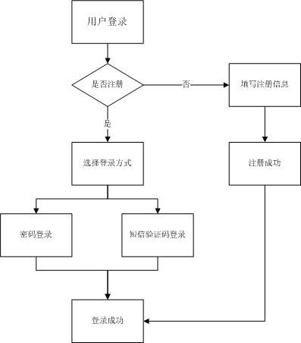

### 需求说明

### 新用户注册

**需求描述：**用户登陆时，发现自己并非和飞信用户，可以进行注册。

|  |  |
| --- | --- |
| 输入 | 描述 |
| 手机号 | 用户想要注册的手机号码 |
| 验证码 | 发送的短信验证码 |
| 密码 | 用户注册时填写的密码 |

|  |  |
| --- | --- |
| 输出 | 描述 |
| 手机号 |  |
| 昵称 |  |
| 头像 |  |

### 用户登录

|  |  |
| --- | --- |
| 输入 | 描述 |
| 手机号（用户名） | 用户想要注册的手机号码 |
| 选择登录方式 | 密码登录或者短信验证码登录 |
| 验证码 | 发送的短信验证码 |
| 密码 | 注册时的密码 |

|  |  |
| --- | --- |
| 输出 | 描述 |
| 手机号 | 用户注册过的手机号 |
| 昵称 |  |
| 头像 |  |

### 用户绑定

**需求描述：**用户在使用任意APP客户端时，只需要在首次进行用户登录，登陆后自动绑定，再次试用该客户端时，不需要再次填写登录信息，便可直接登录。

|  |  |
| --- | --- |
| 输入 | 描述 |
| 手机号 | 用户想要注册的手机号码 |
| 选择绑定方式 | 密码登录或者短信验证码登录 |
| 密码 |  |
| 短信验证码 |  |

|  |  |
| --- | --- |
| 输出 | 描述 |
| 手机号 | 用户注册过的手机号 |
| 昵称 |  |
| 头像 |  |
| 好友关系 | 获取和飞信好友信息 |

## 流量红包

### 能力说明

* 手机流量红包

### 需求统计

* 红包发放
* 红包查询
* 登录时带有新媒传信特定TAG以保证移动侧能够识别来源（下面需求拆解的时候不再做重复说明）

### 需求说明

### 红包发放

**需求描述：**向指定用户发放流量红包，支持批量发放

|  |  |
| --- | --- |
| 输入 | 描述 |
| 用户手机号列表 | 手机号集合 |
| 单个红包流量 | 每个红包发多少流量 |

### 红包记录查询

**需求描述：**查询当前已发送流量红包的总量，支持分页

**输入：**

|  |  |
| --- | --- |
| 输入 | 描述 |
| 查询起始时间 | 从哪个时间开始查询 |
| 查询结束时间 | 从哪个时间结束查询 |

**输出：**

|  |  |
| --- | --- |
| 输出 | 描述 |
| 记录详情 | 所有红包的发放记录和流量大小 |
|  |  |

## 分享插件

### 能力说明

* 可以实现将网页或APP中的图文信息直接分享至”和飞信圈子”或“通讯录好友”中。
* 分享时带有新媒传信特定TAG以保证移动侧能够识别来源

### 需求统计

* 选择分享方式
* 分享至好友
* 分享至朋友圈
* 登录时带有新媒传信特定TAG以保证移动侧能够识别来源（下面需求拆解的时候不再做重复说明）

### 业务流程

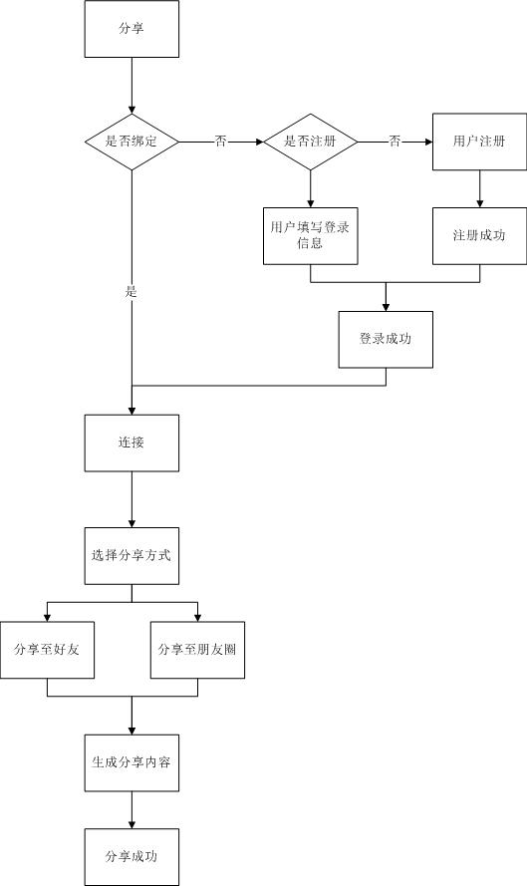

### 需求说明

### 选择分享方式

**需求描述：**用户分享时，可选择分享给好友（群）或者直接分享至朋友圈

**示意图：**

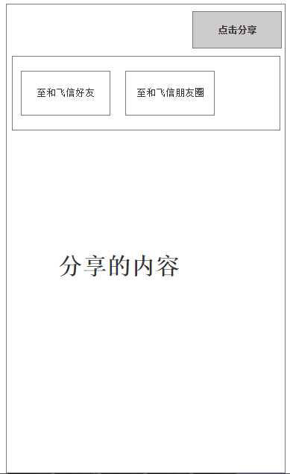

### 分享至好友或群

**需求描述：**选择分享至好友（群）是进行好友（群）的选择

**示意图：**

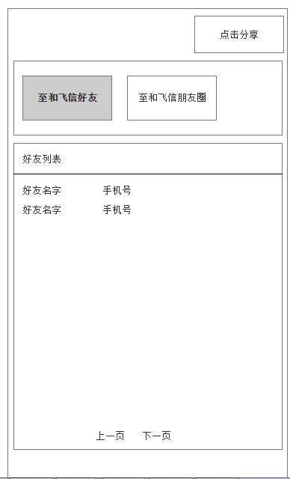

|  |  |
| --- | --- |
| 输入 | 描述 |
| 选择好友或群 | 选择任意好友或者群名称 |
| 个人信息 | 手机号、头像、昵称 |
| 分享的内容 | 谁发送了什么内容给哪个好友或者群 |
| 发送时间 | 分享该信息的具体时间 |

|  |  |
| --- | --- |
| 输出 | 描述 |
| 是否分享成功 |  |

### 分享至朋友圈

**需求描述：**分享时选择分享到朋友圈

|  |  |
| --- | --- |
| 输入 | 描述 |
| 和飞信朋友圈 |  |
| 个人信息 | 手机号、头像、昵称 |
| 分享的内容 | 谁发送了什么内容给和飞信朋友圈 |
| 发送时间 | 分享该信息的具体时间 |

|  |  |
| --- | --- |
| 输出 | 描述 |
| 是否分享成功 |  |

## 网上营业厅

### 能力说明

* 向客户提供中国移动的网上营业厅数据
* 登录及带有新媒传信特定TAG以保证移动侧能够识别来源

### 需求统计

* 查询余额
* 查询近期账单
* 查询当前业务状态
* 查询当前套餐使用情况
* 套餐办理
* 充值卡充值
* 彩铃
* 登录时带有新媒传信特定TAG以保证移动侧能够识别来源（下面需求拆解的时候不再做重复说明）

### 需求说明

### 查询余额

**需求描述：**查询当前用户对应手机号的话费余额

|  |  |
| --- | --- |
| 输入 | 描述 |
| 用户手机号 |  |

|  |  |
| --- | --- |
| 输出 | 描述 |
| 可用余额 | 账号所剩的可用余额 |

### 查询近期账单

**需求描述：**查询当前用户对应手机号的近期账单详情

|  |  |
| --- | --- |
| 输入 | 描述 |
| 用户手机号 |  |

6个月或12个月区间账单

|  |  |
| --- | --- |
| 输出 | 描述 |
| 月份 | 账单发生月份 |
| 总支出 | 总共话费支出 |
| 固定费用 | 套餐费用 |
| 语音通信费用 | 语音通话的费用 |
| 短彩信费用 | 短信及彩信产生的费用 |
| 上网费用 | 超出套餐流量的上网费用 |
| 其他费用 |  |

### 查询当前业务状态

**需求描述：**查询当前用户对应手机号的业务办理状态，包括当前所办套餐、增值业务等。

|  |  |
| --- | --- |
| 输入 | 描述 |
| 用户手机号 |  |

返回列表，每一行为一个业务。

|  |  |
| --- | --- |
| 输出 | 描述 |
| 业务名称 | 业务或套餐名称 |
| 所属分类 | 套餐类/增值业务类/服务功能类 |
| 订购时间 | 套餐或业务订购的时间 |
| 生效时间 | 套餐或业务生效的时间 |
| 失效时间 | 套餐或业务失效的时间 |

### 查询当前套餐使用情况

**需求描述：**查询当前用户对应手机号的套餐使用情况

|  |  |
| --- | --- |
| 输入 | 描述 |
| 用户手机号 |  |

输出描述：返回列表，每一行为一个项。

|  |  |
| --- | --- |
| 输出 | 描述 |
| 所属类型 | 移动数据流量/WLAN/语音/短信 |
| 所属套餐 | 归属套餐 |
| 总量 | 该套餐该项总量 |
| 使用 | 该套餐该项已使用量 |
| 剩余 | 该套餐该项剩余量 |

### 套餐办理

**需求描述：**套餐变更或办理。列出用户可选套餐列表，选择后显示套餐详情，并提供办理功能。

**输入描述：**

* **可办理套餐列表**

|  |  |
| --- | --- |
| 输入 | 描述 |
| 用户手机号 |  |

* **办理套餐**

|  |  |
| --- | --- |
| 输入 | 描述 |
| 用户手机号 |  |
| 所办套餐标识 |  |

**输出描述：**

* **可办理套餐列表**

|  |  |
| --- | --- |
| 输出 | 描述 |
| 套餐标识 | 套餐标识或开通短信令 |
| 所属类型 | 套餐类型，例如：和4G套餐，流量套餐，流量加油包 |
| 套餐名称 | 套餐的名称 |
| 资费标准 | 套餐的资费 |
| 计费类型 | 包月/包年/单次 |
| 生效方式 | 下月生效/立即生效 |
| 产品规格 | 套餐内各项所含总量 |
| 套餐简介 | 套餐的简介 |
| 套餐描述 | 套餐的具体描述 |

* **办理套餐**

|  |  |
| --- | --- |
| 输出 | 描述 |
| 成功标标 | 是否成功 |
| 失败原因 | 如办理失败返回失败原因 |

### 充值卡充值

**需求描述：**用户手中有移动充值卡，可通过该功能输入手机号和充值卡密码为手机充值。

|  |  |
| --- | --- |
| 输入 | 描述 |
| 用户手机号 |  |
| 充值卡密码 |  |

|  |  |
| --- | --- |
| 输出 | 描述 |
| 成功标标 | 是否成功 |
| 失败原因 | 如充值失败返回失败原因 |

### 彩玲

**需求描述：**提供用户购买彩铃的业务。显示新歌榜、热歌榜供用户购买。如用户未开通彩铃业务，提供开通彩铃业务功能，并显示用户所购彩铃列表。

**输入描述：**

* **彩铃列表**

|  |  |
| --- | --- |
| 输入 | 描述 |
| 类型 | 新歌榜/热歌榜 |
|  |  |

* **我的彩铃**

|  |  |
| --- | --- |
| 输入 | 描述 |
| 用户手机号 |  |
|  |  |

* **彩铃业务开通**

|  |  |
| --- | --- |
| 输入 | 描述 |
| 用户手机号 |  |
| 彩铃业务标识 |  |

* **彩铃购买**

|  |  |
| --- | --- |
| 输入 | 描述 |
| 用户手机号 |  |
| 所购彩铃标识 |  |

**输出描述：**

* **彩铃列表**

|  |  |
| --- | --- |
| 输出 | 描述 |
| 彩铃标识 | 可供购买使用 |
| 所属类型 | 新歌榜/热歌榜 |
| 歌名 | 歌曲名称 |
| 歌手 | 歌曲歌手 |
| 价格 | 单价 |
| 有效期 | 有效期 |
|  |  |

* **我的彩铃**

已购买的彩铃列表。

|  |  |
| --- | --- |
| 输出 | 描述 |
| 歌名 | 歌曲名称 |
| 歌手 | 歌曲歌手 |
| 有效期 | 有效期 |
| 是否当前 | 是否为当前设置彩铃 |

* **彩铃业务开通**

|  |  |
| --- | --- |
| 输出 | 描述 |
| 成功标标 | 是否成功 |
| 失败原因 | 如办理失败返回失败原因 |

* **彩铃购买**

|  |  |
| --- | --- |
| 输出 | 描述 |
| 成功标标 | 是否成功 |
| 失败原因 | 如购买失败返回失败原因 |

## SDK与运营平台对接

### 能力说明

* SDK与运营平台对接，实现运营活动的触发。

### 需求统计

* 业务触发

### 需求说明

### 业务触发

需求描述：用户发生登录，注册，分享等可增加活跃的动作后，调用运营平台接口，触发例如发红包，送流量等营销活动。

|  |  |
| --- | --- |
| 输入 | 描述 |
| 手机号 | 用户想要的手机号码 |
| Token | 安全验证标识 |
| 活动ID | 活动的唯一标识，运营平台中每项活动存在唯一标识， |
| 动作 | 当前执行动作，如登录(signin)/注册(signup)/分享(share)等 |

|  |  |
| --- | --- |
| 输出 | 描述 |
| 处理相应状态 | 成功/失败 |

## 融合通信RCS SDK

### 能力说明

* 提供与中国移动融合通信规范兼容的RCS SDK
* 登录及消息传输时带有新媒传信特定TAG以保证移动侧能够识别来源

### 需求说明

### 参见中国移动融合通信业务规范

## 运营平台（一期）

### 能力说明

* 提供基础的营销支撑以及信息管理能力

### 需求统计

* 客户管理
* 活动管理
* 营销配置
* 日志查看
* 对外API

### 业务流程



### 需求说明

### 客户管理

**需求描述：**对需要接入平台的客户信息进行管理，包括添加，查询及列表展示

|  |  |
| --- | --- |
| 输入 | 描述 |
| 客户名称 |  |
| 联系人姓名 |  |
| 电话 |  |
| 邮箱 |  |
| 附件 | 上传签约协议复印件等 |

界面原型：

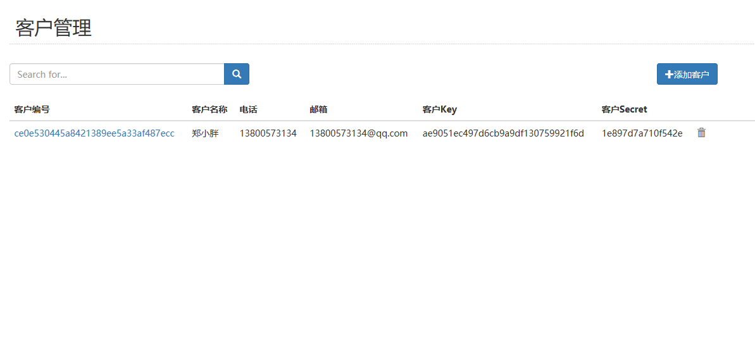

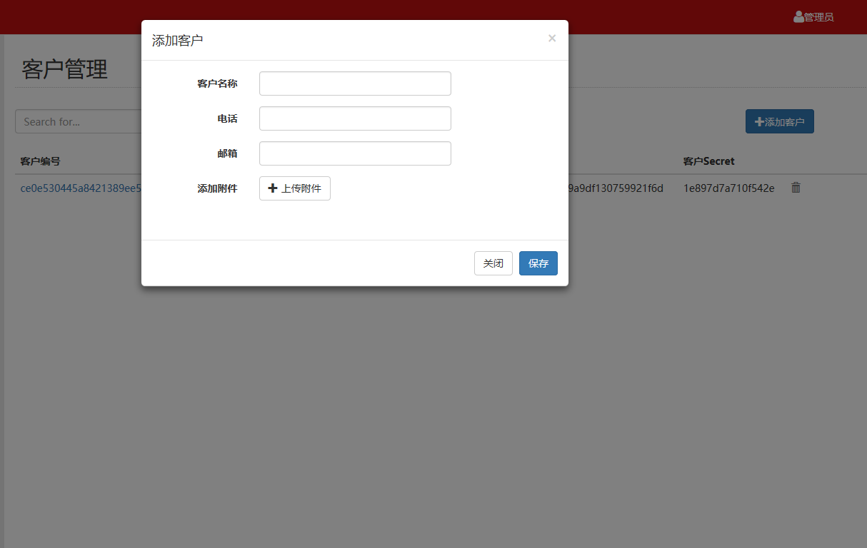

### 活动管理

**需求描述：**对接入平台的客户进行活动添加，查询，同时管理活动接入所需的安全密钥以及来源tag的保存

|  |  |
| --- | --- |
| 输入 | 描述 |
| 所属客户 | 选择项，备选项为已经添加的客户 |
| 活动名称 |  |
| 活动内容 |  |
| 开始时间 | 指定活动有效期起始时间 |
| 结束时间 | 指定活动有效期终止时间 |
| SourceID | 对应融合通信业务编码（网厅，分享，获取token） |
| App ID | 通过融合通信签名网站生成 |
| App Key | 通过融合通信签名网站生成 |
| 备注 | 暂用于生成APP ID&key的包名 |

注：目前通过包名来识别来源，代替TAG

界面原型：

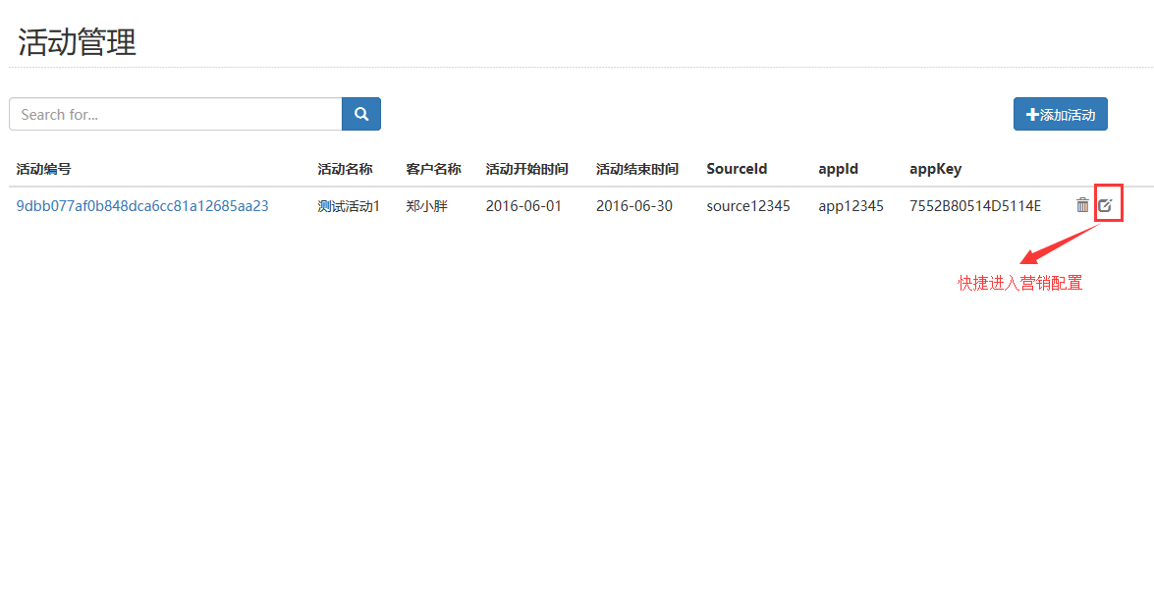

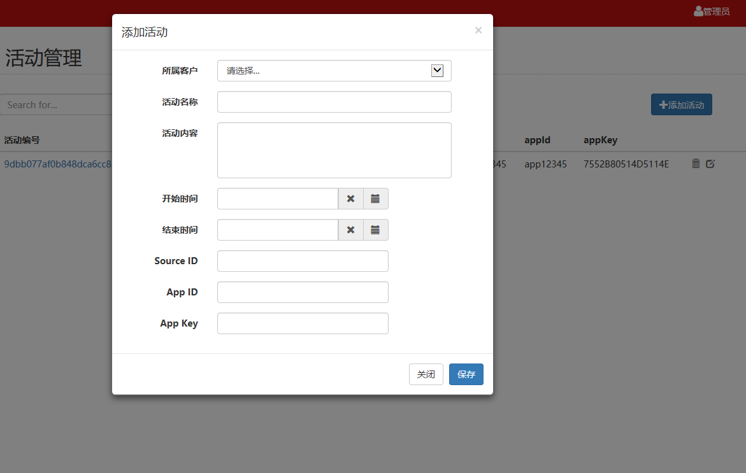

### 营销配置

**需求描述：**对活动进行营销能力的发放映射配置

|  |  |
| --- | --- |
| 输入 | 描述 |
| 执行动作 | 选择项，目前支持，登录，分享，注册，未来可扩展（SDK需同步扩展） |
| 营销活动 | 配置动作执行后触发的营销能力，目前支持流量红包，未来可扩展 |
| 开始时间 | 指定活动有效期起始时间 |
| 结束时间 | 指定活动有效期终止时间 |
| 动态配置区域 | 配置营销活动所需的特殊参数，区域内容随营销活动动态变化 |

界面原型：

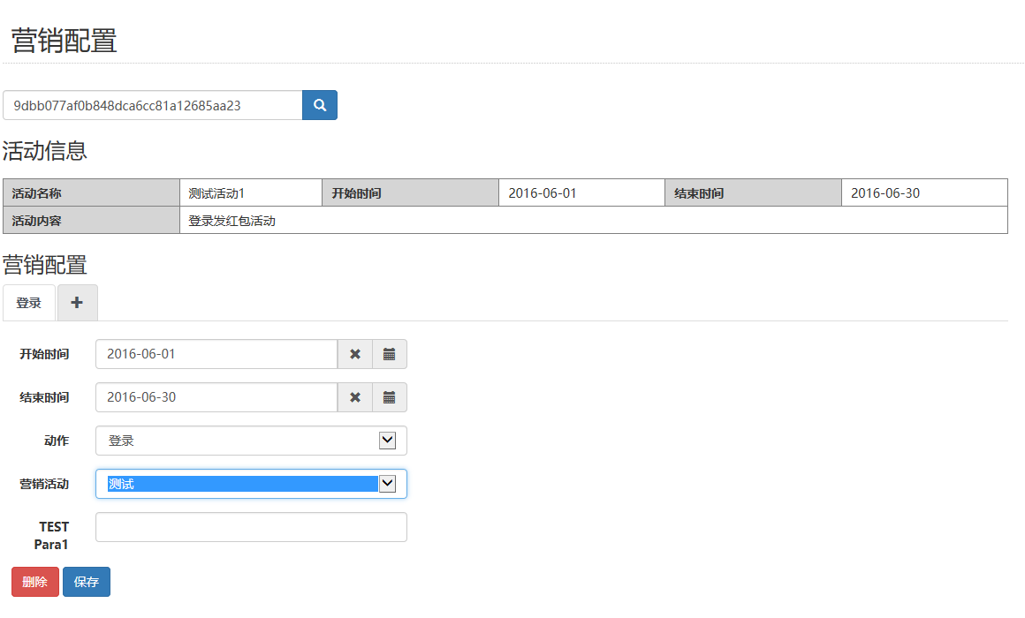

### 日志查看

**需求描述：**将通过统计接口收集的信息进行列表展示，后续将升级为统计分析子系统

|  |  |
| --- | --- |
| 输入 | 描述 |
| 开始时间 |  |
| 结束时间 |  |

|  |  |
| --- | --- |
| 输出 | 描述 |
| IP |  |
| 动作 | APP启动，卸载等 |
| 设备ID |  |
| 手机号 |  |
| 活动 |  |
| 时间戳 |  |
| APPid |  |
| 来源 |  |
| 地理位置 | 基站&GPS |

### 对外API

**需求描述：**提供供SDK调用的业务触发API以及统计信息收集API，暂定以JSON over HTTP实现

1. 业务触发API

|  |  |
| --- | --- |
| 输入 | 描述 |
| 活动ID |  |
| 执行动作 |  |
| 手机号 |  |
| 签名 | 用于防篡改及重放 |
| 时间戳 |  |
| 特殊业务参数 | 用于传递执行营销能力所需的特殊参数（如红包活动的token等） |

|  |  |
| --- | --- |
| 输出 | 描述 |
| 结果 | True/false |
| 错误代码 |  |
| 详细信息 | 错误详细信息 |

1. 统计API

|  |  |
| --- | --- |
| 输入 | 描述 |
| IP |  |
| 动作 | APP启动，卸载等 |
| 设备ID |  |
| 手机号 |  |
| 活动 |  |
| 时间戳 |  |
| APPid |  |
| 来源 |  |
| 地理位置 | 基站&GPS |

|  |  |
| --- | --- |
| 输出 | 描述 |
| 结果 | True/false |
| 错误代码 |  |
| 详细信息 | 错误详细信息 |